

1 сентября 2025 года вступили в силу многочисленные изменения законодательства по охране труда: продлены сроки действия ряда правил по охране труда, приняты законодательные и иные нормативные правовые акты, которые регламентируют порядок проведения экспертизы профессиональной пригодности и временной нетрудоспособности, порядок проведения медицинских осмотров и специальной оценки условий труда на рабочих местах отдельных категорий работников и так далее




С 1 сентября 2025 года Приказом Минтруда России от 29 апреля 2025 года № 287н продлены сроки действия некоторых правил по охране труда, которые истекают в 2025 году.
До 1 сентября 2027 года продлено действие следующих правил по охране труда:
– Правил по охране труда в морских и речных портах (утв. Приказом Минтруда России от 15 июня 2020 года № 343н);
– Правил по охране труда в лесозаготовительном, деревообрабатывающем производствах и при выполнении лесохозяйственных работ (утв. Приказом Минтруда России от 23 сентября 2020 года № 644н);
– Правил по охране труда при эксплуатации объектов инфраструктуры железнодорожного транспорта (утв. Приказом Минтруда России от 25 сентября 2020 года № 652н);
– Правил по охране труда в сельском хозяйстве (утв. Приказом Минтруда России от 27 октября 2020 года № 746н);
– Правил по охране труда при погрузочно-разгрузочных работах и размещении грузов (утв. Приказом Минтруда России от 28 октября 2020 года № 753н);
– Правил по охране труда при нанесении металлопокрытий (утв. Приказом Минтруда России от 12 ноября 2020 года № 776н);
– Правил по охране труда при осуществлении охраны (защиты) объектов и (или) имущества (утв. Приказом Минтруда России от 19 ноября 2020 года № 815н);
– Правил по охране труда при проведении полиграфических работ (утв. Приказом Минтруда России от 27 ноября 2020 года № 832н);
– Правил по охране труда при работе с инструментом и приспособлениями (утв. Приказом Минтруда России от 27 ноября 2020 года № 835н);
– Правил по охране труда при осуществлении грузопассажирских перевозок на железнодорожном транспорте (утв. Приказом Минтруда России от 27 ноября 2020 года № 836н);
– Правил по охране труда при выполнении работ на объектах связи (утв. Приказом Минтруда России от 7 декабря 2020 года № 867н);
– Правил по охране труда на автомобильном транспорте (утв. Приказом Минтруда России от 9 декабря 2020 года № 871н);
– Правил по охране труда на городском электрическом транспорте (утв. Приказом Минтруда России от 9 декабря 2020 года № 875н);
– Правил по охране труда в подразделениях пожарной охраны (утв. Приказом Минтруда России от 11 декабря 2020 года № 881н);
– Правил по охране труда на морских судах и судах внутреннего водного транспорта (утв. Приказом Минтруда России от 11 декабря 2020 года № 886н);
– Правил по охране труда при обработке металлов (утв. Приказом Минтруда России от 11 декабря 2020 года № 887н);
– Правил по охране труда при выполнении работ в театрах, концертных залах, цирках, зоотеатрах, зоопарках и океанариумах (утв. Приказом Минтруда России от 16 декабря 2020 года № 914н);
– Правил по охране труда при хранении, транспортировании и реализации нефтепродуктов (утв. Приказом Минтруда России от 16 декабря 2020 года № 915н);
– Правил по охране труда при проведении водолазных работ (утв. Приказом Минтруда России от 17 декабря 2020 года № 922н).
До 1 сентября 2031 года продлено действие следующих правил по охране труда:
– Правил по охране труда в жилищно-коммунальном хозяйстве (утв. Приказом Минтруда России от 29 октября 2020 года № 758н);
– Правил по охране труда при проведении работ в легкой промышленности (утв. Приказом Минтруда России от 16 ноября 2020 года № 780н);
– Правил по охране труда при производстве цемента (утв. Приказом Минтруда России от 16 ноября 2020 года № 781н);
– Правил по охране труда при работе на высоте (утв. Приказом Минтруда России от 16 ноября 2020 года № 782н);
– Правил по охране труда при эксплуатации промышленного транспорта (утв. Приказом Минтруда России от 18 ноября 2020 года № 814н);
– Правил по охране труда при размещении, монтаже, техническом обслуживании и ремонте технологического оборудования (утв. Приказом Минтруда России от 27 ноября 2020 года № 833н);
– Правил по охране труда при использовании отдельных видов химических веществ и материалов, при химической чистке, стирке, обеззараживании и дезактивации (утв. Приказом Минтруда России от 27 ноября 2020 года № 834н);
– Правил по охране труда при выполнении окрасочных работ (утв. Приказом Минтруда России от 2 декабря 2020 года № 849н);
– Правил по охране труда при добыче (вылове), переработке водных биоресурсов и производстве отдельных видов продукции из водных биоресурсов (утв. Приказом Минтруда России от 4 декабря 2020 года № 858н);
– Правил по охране труда в целлюлозно-бумажной и лесохимической промышленности (утв. Приказом Минтруда России от 4 декабря 2020 года № 859н);
– Правил по охране труда при производстве отдельных видов пищевой продукции (утв. Приказом Минтруда России от 7 декабря 2020 года № 866н);
– Правил по охране труда при строительстве, реконструкции, ремонте и содержании мостов (утв. Приказом Минтруда России от 9 декабря 2020 года № 872н);
– Правил по охране труда при производстве дорожных строительных и ремонтно-строительных работ (утв. Приказом Минтруда России от 11 декабря 2020 года № 882н);
– Правил по охране труда при строительстве, реконструкции и ремонте (утв. Приказом Минтруда России от 11 декабря 2020 года № 883н);
– Правил по охране труда при выполнении электросварочных и газосварочных работ (утв. Приказом Минтруда России от 11 декабря 2020 года № 884н);
– Правил по охране труда при производстве строительных материалов (утв. Приказом Минтруда России от 15 декабря 2020 года № 901н);
– Правил по охране труда при работе в ограниченных и замкнутых пространствах (утв. Приказом Минтруда России от 15 декабря 2020 года № 902н);
– Правил по охране труда при эксплуатации электроустановок (утв. Приказом Минтруда России от 15 декабря 2020 года № 903н);
– Правил по охране труда при эксплуатации объектов теплоснабжения и теплопотребляющих установок (утв. Приказом Минтруда России от 17 декабря 2020 года № 924н);
– Правил по охране труда в медицинских организациях (утв. Приказом Минтруда России от 18 декабря 2020 года № 928н);
– Правил по охране труда при эксплуатации электроустановок (утв. Приказом Минтруда России от 15 декабря 2020 года № 903н).
До 1 сентября 2032 года продлено действие Правил по охране труда при проведении работ в метрополитене (утв. Приказом Минтруда России от 13 октября 2020 года № 721н.

С 1 сентября 2025 года вступили в силу изменения, внесенные Постановлением Правительства Российской Федерации от 23 мая 2025 года № 717 в Правила отнесения видов экономической деятельности к классу профессионального риска, утвержденные Постановлением Правительства Российской Федерации от 1 декабря 2005 года № 713.
Изменения связаны с поправками, принятыми Федеральным законом от 28 декабря 2024 года № 529-ФЗ, в соответствии с которыми меняются правила подтверждения видов деятельности для страхования по травматизму. С 1 сентября 2025 года данные о видах деятельности компаний поступают из ЕГРЮЛ и ЕГРИП. Подобные изменения предусмотрены и в Правилах отнесения видов экономической деятельности к классу профессионального риска. Теперь вид деятельности также определяется на основе данных о кодах ОКВЭД из ЕГРЮЛ и ЕГРИП.


Подтверждение вида деятельности для целей страхования от несчастныхслучаев
В сентябре 2025 года вступили в силу важные изменения в правилах подтверждения организацией основного вида своей деятельности, которые существенно меняют подходы к определению размера страховых взносов на травматизм.
До недавнего времени компании обязаны были ежегодно подавать в Социальный фонд России (далее – СФР) специальный пакет документов, включавший заявление, справку-подтверждение и копию пояснительной записки к бухгалтерскому балансу за прошедший год.
Основываясь на представленных документах, СФР устанавливал тариф страховых взносов, привязанный к классу профессионального риска основного вида деятельности. Чем выше класс риска, тем больше сумма взноса. Отсутствие подтверждения основного вида деятельности автоматически приводило к назначению максимально высоких ставок, рассчитываемых по самому высокорисковому направлению экономической деятельности.
С 1 сентября 2025 года ситуация коренным образом изменилась. Организации освобождены от ежегодной подачи документов для подтверждения основного вида деятельности. Размер страхового тарифа теперь устанавливается автоматически на основании сведений, содержащихся в Едином государственном реестре юридических лиц (ЕГРЮЛ). Главный критерий расчета тарифа – тот вид деятельности, который заявлен компанией в регистрационной записи реестра.
Таким образом, обязанность подтверждать основной вид деятельности теперь возложена на органы СФР посредством камеральных и выездных проверок страхователей. Благодаря новому механизму уменьшена административная нагрузка на бизнес, однако возрастает роль фонда в обеспечении правильности начисления страховых платежей.
Установление страхового тарифа происходит 15 апреля каждого года. В случае смены основного вида деятельности компания получает уведомление от СФР до 1 мая следующего года. Требование ежегодного подтверждения основного вида деятельности сохраняется только для обособленных подразделений крупных организаций.
Расследование несчастных случаев
С 1 сентября 2025 года применяются новые формы медицинских заключений, предназначенных для оформления материалов расследования несчастных случаев на производстве. Данные формы утверждены Приказом Минздрава России от 11 апреля 2025 года № 196н.
В перечень вновь установленных форм входят:
– Форма № 315-1/у – медицинское заключение о характере полученных повреждений здоровья в результате несчастного случая на производстве и степени их тяжести;
– Форма № 316-1/у – медицинское заключение об установлении заключительного диагноза пострадавшего в результате несчастного случая на производстве.
Основные отличия новой формы № 316-1/у от старой формы № 316/у состоят в следующем:
–название медицинского заключения обновлено;
– выдача производится по запросу работодателя, а не после завершения лечения;
– обязательным требованием является указание степени тяжести повреждения здоровья (тяжелая/легкая).
Конкретные последствия происшествия (выздоровление, перевод на другую работу, инвалидность I, II, III групп, летальный исход) больше не указываются. Кроме того, в медицинском заключении не предусматривается подпись лечащего врача. Форма № 315-1/у практически не отличается от предыдущей формы № 315/у.

Определение степени тяжести вреда здоровью
С 1 сентября вступил силу Порядок определения степени тяжести вреда, причиненного здоровью человека, утвержденный Приказом Минздрава России от 8 апреля 2025 года № 172н (далее – Порядок № 172н).
Определение степени тяжести выполняется компетентным судебно-медицинским экспертом. Процесс основывается на изучении имеющихся медицинских данных и материалов дела.
Порядком № 172н установлены критерии тяжести телесных повреждений. Они представлены в виде исчерпывающего перечня признаков, характеризующих такие серьезные травмы, угрожающие жизни, как ранения головы, шеи и внутренних органов. Отдельно выделены особые случаи, когда степень тяжести устанавливается немедленно, не дожидаясь конечного исхода события, если доказано, что повреждение угрожает жизни пострадавшего.
Документом установлены четкие границы оценки легких повреждений (ушибов, царапин, мелких ран), не оказывающих заметного влияния на способность человека вести повседневную жизнь или выполнять трудовые обязанности.
Существует особая категория повреждений, степень тяжести которых невозможно однозначно определить на момент обследования, если последствия повреждения еще недостаточно проявились или неясны. Такие случаи не попадают под категорию вреда здоровью.
Порядком № 172н также обновлена таблица процентного соотношения стойкой утраты общей трудоспособности в результате перенесенных травм, интоксикаций и воздействий негативных внешних факторов.
Значимая особенность документа – приведение используемых критериев к международным медицинским стандартам, устранение двусмысленности и устаревших формулировок, которые позволяют более эффективно оценивать последствия любых телесных повреждений для рассмотрения в суде и установления страховых выплат пострадавшим работникам.
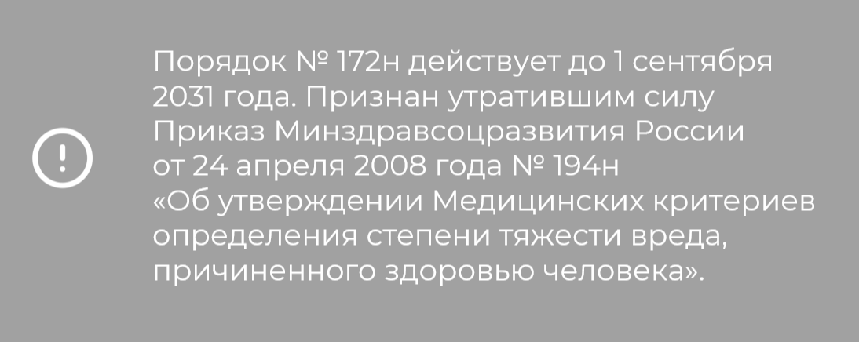
Мы продолжаем рассмотрение ключевых изменений законодательства в области охраны труда, которые затрагивают:
– порядок проведения экспертизы профессиональной пригодности и оформления медицинского заключения о пригодности или непригодности к выполнению отдельных видов работ;
– порядок проведения экспертизы временной нетрудоспособности;
– перечень профессий и должностей работников железнодорожного транспорта, которые подлежат обязательным предварительным и периодическим медицинским осмотрам;
– порядок проведения предварительных (при поступлении на работу) и периодических (в течение трудовой деятельности) медицинских осмотров лиц из числа специалистов авиационного персонала;
– перечни медицинских противопоказаний, медицинских показаний и медицинских ограничений к управлению транспортным средством;
– порядок внеочередного медицинского освидетельствования водителей;
– перечень и порядок учета профессиональных заболеваний;
– порядок проведения экспертизы связи заболевания с профессией;
– правила аккредитации организаций, индивидуальных предпринимателей, оказывающих услуги в области охраны труда;
– особенности проведения специальной оценки условий труда (далее – СОУТ) на рабочих местах отдельных категорий работников.

Минздрав России Приказом от 25 марта 2025 года № 147н утвердил обновленный Порядок проведения экспертизы профессиональной пригодности и форму медицинского заключения о пригодности или непригодности к выполнению отдельных видов работ.
Документ применяется с 1 сентября 2025 года и останется актуальным до 1 сентября 2031 года. Нормативный правовой акт устанавливает критерии проверки здоровья работников (или кандидатов на должность) относительно способности выполнять отдельные виды профессиональных обязанностей.
Теперь экспертизу проводит специальная медицинская комиссия либо ее подразделение, действующие на постоянной основе. Руководителем комиссии назначается должностное лицо медицинской организации (руководитель, заместитель или начальник профильного отдела), имеющее необходимую квалификацию врача-профпатолога.
Для проведения экспертизы профессиональной пригодности работник представляет в медицинскую организацию:
– документ, удостоверяющий личность;
– сведения о страховом номере индивидуального лицевого счета гражданина в системе обязательного пенсионного страхования (при наличии);
– сведения о номере страхового полиса обязательного (и/или) добровольного) медицинского страхования (при наличии);
– направление, выданное медицинской организацией, проводившей обязательный медицинский осмотр, в ходе которого выявлено несоответствие состояния здоровья работника поручаемой ему работе;
– заключение, выданное медицинской организацией, проводившей обязательный медицинский осмотр, работнику по результатам обязательного медицинского осмотра
При оформлении медицинского заключения важно учитывать ряд нюансов:
– заключение составляется исключительно по итогам обязательного медицинского осмотра и только тогда, когда выявлены противопоказания к отдельным видам трудовой деятельности;
– период ограничений и обоснование принятого решения обязательно указывается в документе, если работник признан временно непригодным, рекомендуется провести дополнительные исследования;
– одна копия заключения вручается работнику лично для последующей передачи работодателю.
Форма медицинского заключения универсальна и используется независимо от итогового результата осмотра – как при выявленной непригодности, так и при признании работника годным к работе.
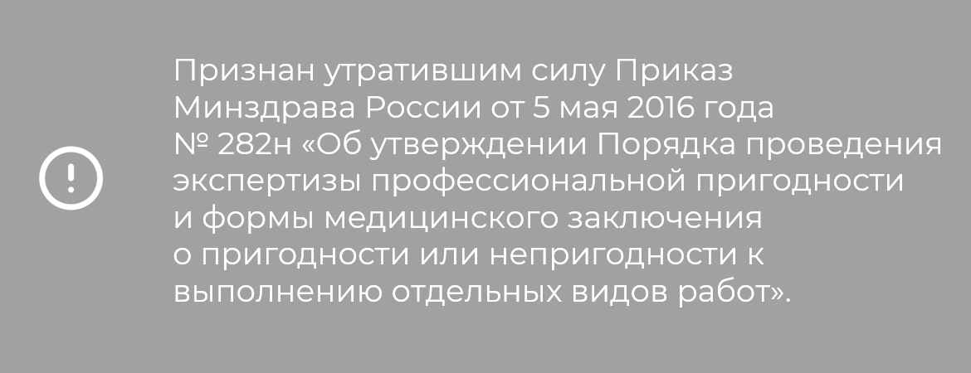

С 1 сентября 2025 года вступил в действие Приказ Минздрава России от 11 апреля 2025 года № 195н, установивший новый Порядок проведения экспертизы временной нетрудоспособности (далее – Порядок № 195н).
Новый порядок проведения экспертизы временной нетрудоспособности направлен на повышение точности оценок состояния здоровья работников, сокращение числа ошибок и злоупотреблений, а также облегчение документооборота и коммуникационных процессов между медицинскими учреждениями и работодателями.
Документом предусмотрены разные формы фиксации результата – электронная и бумажная версии листка нетрудоспособности.
Порядком № 195н расширен перечень оснований для объявления гражданина временно нетрудоспособным. Они отражаются в листке временной нетрудоспособности.
Документ также расширяет полномочия врачебных комиссий. Теперь экспертизу временной нетрудоспособности проводят не только врачи общей практики, но и специально созданные врачебные комиссии, которые формируются на постоянной основе и возглавляются руководителем медицинской организации или лицом, имеющим соответствующую медицинскую специализацию («профпатология»).
При проведении экспертизы учитываются не только непосредственное состояние здоровья пациента, но и медицинские показания, полученные в результате проведенных обследований. Заключения о временном освобождении от работы выдаются с указанием конкретных рекомендаций по дополнительному лечению и обследованию, если пациент признан временно непригодным к выполнению определенных трудовых обязанностей.
Порядком № 195н детализирована процедура оформления листков нетрудоспособности. Например, определены случаи, когда возможно продление срока временной нетрудоспособности через врачебную комиссию, если восстановление здоровья затянулось.
Документом совершенствуется механизм информирования работодателей. Работники получают копии документов, подтверждающих их временное освобождение от работы, что упрощает взаимодействие с руководством предприятия. Такая мера позволяет быстрее согласовать периоды отсутствия на рабочем месте и избежать возможных конфликтов с работодателями.
Порядок № 195н повышает прозрачность принимаемых решений. От врачебных комиссий требуется применение аргументированного подхода к принятию решений. Работодатель и сам работник вправе ознакомиться с мотивировкой принятых решений, что повышает доверие к процессу и снижает вероятность необоснованных отказов в выдаче листка нетрудоспособности.
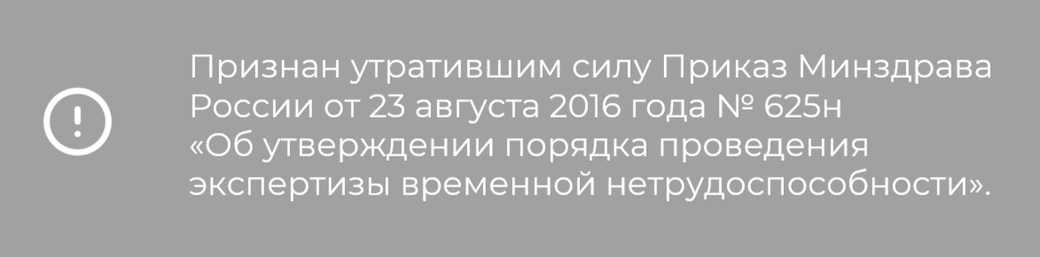

Перечень работников железнодорожного транспорта, подлежащих медицинским осмотрам
С 1 сентября 2025 года применяется обновленный Перечень профессий и должностей работников железнодорожного транспорта, которые подлежат обязательным предварительным и периодическим медицинским осмотрам. Данный перечень утвержден Распоряжением Правительства Российской Федерации от 9 апреля 2025 года № 858-р (далее – Перечень № 858-р).
Документ охватывает 93 категории работников, профессиональная деятельность которых связана с обеспечением движения поездов и проведением маневровых операций.
Категории работников распределены по следующим видам:
–машинисты локомотивов и их помощники;
–диспетчерская служба и операторы;
– cтанционные работники и лица, занятые маневровой работой;
–персонал, обслуживающий подвижной состав;
– специалисты, занимающиеся эксплуатацией железнодорожных путей;
–инженеры-электротехники и электрики;
– персонал службы сигнализации, централизации, блокировки и связи.


Медицинские осмотры авиационного персонала гражданской авиации
Приказом Министерства транспорта Российской Федерации от 31 марта 2025 года № 111 внесены изменения в Порядок проведения предварительных (при поступлении на работу) и периодических (в течение трудовой деятельности) медицинских осмотров лиц из числа специалистов авиационного персонала, утвержденный ведомственным Приказом от 11 февраля 2022 года № 41.
Для авиационного персонала гражданской авиации установлена единая процедура проведения медицинских осмотров, включая химико-токсикологическое исследование на наличие наркотических средств, психотропных веществ и их метаболитов в организме.
Химико-токсикологические исследования необходимы для подтверждения профессиональной пригодности и выявления медицинских противопоказаний к выполнению отдельных видов работ.
Документом предусматривается, что при совмещении предварительного или периодического медицинского осмотра работнику выдается единое направление. Уточнен круг лиц, подлежащих обязательному медицинскому освидетельствованию во врачебно-летных экспертных комиссиях гражданской авиации.

Противопоказания и ограничения к управлению транспортом
С 1 сентября 2025 года вступили в силу обновленные Перечни медицинских противопоказаний, медицинских показаний и медицинских ограничений к управлению транспортным средством, утвержденные Распоряжением Правительства Российской Федерации от 12 апреля 2025 года № 892-р.
Основные изменения затрагивают перечень противопоказаний. Появилась новая категория – «Общие расстройства психологического развития». К ней отнесены такие заболевания, как детский аутизм и синдром Аспергера, которые теперь официально считаются медицинскими противопоказаниями для управления транспортным средством.
Второе значимое обновление связано с изменениями в части нарушений зрения. Ранее запрещалось водить автомобиль лицам с полным отсутствием восприятия цветов (ахроматопсией). Сейчас данное ограничение расширяется до понятия «аномалия цветового зрения».
Остальные пункты вышеуказанных перечней остаются без изменений.
Противопоказаниями к управлению транспортным средством по-прежнему являются:
–эпилепсия;
–тяжелые хронические психиатрические расстройства, включая шизофрению;
– нарушения поведения, вызванные приемом психоактивных веществ;
– полная слепота обоих глаз (бинокулярная слепота).
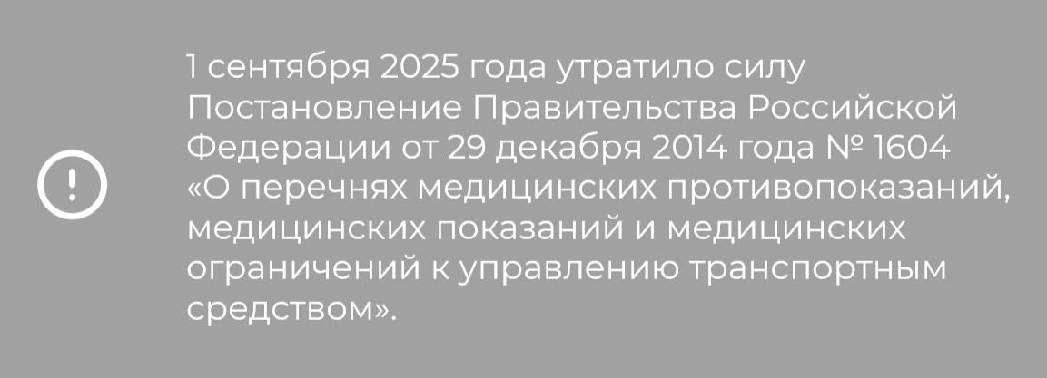
Внеочередное медицинское освидетельствование водителей
Приказом Минздрава России от 9 апреля 2025 года № 173н утвержден Порядок направления на внеочередное обязательное медицинское освидетельствование водителей транспортных средств, а также порядок приостановления действия и аннулирования медицинского заключения о наличии (об отсутствии) у водителей транспортных средств (кандидатов в водители транспортных средств) медицинских противопоказаний, медицинских показаний или медицинских ограничений к управлению транспортными средствами (далее – Порядок № 173н).
Водители проходят регулярные медицинские осмотры, целью которых является оценка их здоровья и пригодности к управлению транспортными средствами. В тех случаях, когда при плановом медицинском обследовании обнаруживаются симптомы заболеваний, считающихся медицинскими противопоказаниями, водителю выдается специальное направление на дополнительное обследование и возможное последующее лечение.
Пока водитель проходит назначенный медицинский осмотр и лечение, предыдущее медицинское заключение, подтверждающее отсутствие противопоказаний к вождению транспортного средства, временно приостанавливается.
Если проведенное обследование подтверждает наличие серьезного заболевания, которое препятствует дальнейшей безопасной работе водителя, медицинская организация направляет его на внеочередное медицинское освидетельствование. Если подтверждается наличие абсолютных медицинских противопоказаний к управлению транспортным средством, ранее выданное положительное медицинское заключение аннулируется.
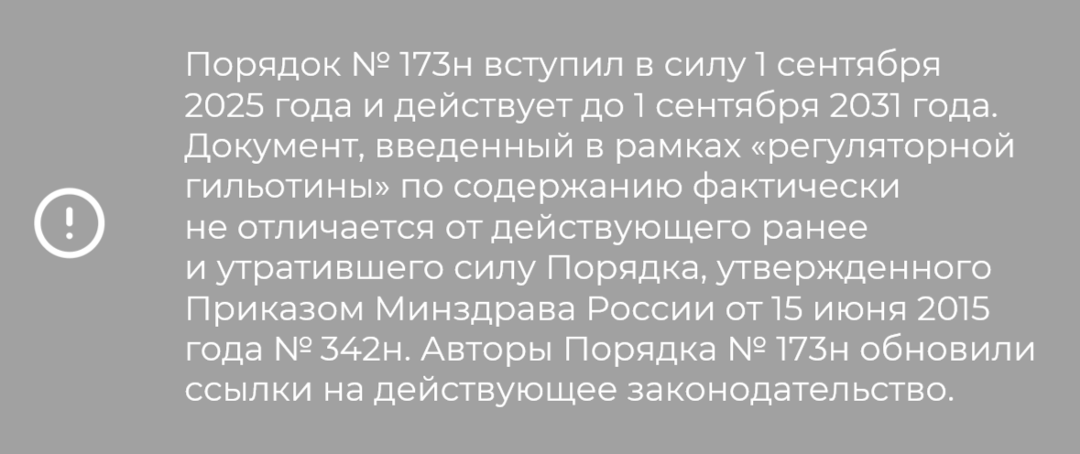
Новый перечень профессиональных заболеваний
Приказом Минздрава России от 21 марта 2025 года № 141н утвержден Перечень профессиональных заболеваний (далее – Перечень № 141н).Документ рассчитан на шестилетний срок действия и направлен на усовершенствование системы диагностики и профилактики профзаболеваний среди работников опасных производств. Нормативным правовым актом установлен новый подход к классификации профзаболеваний; осуществлен переход на Международный классификатор болезней одиннадцатого пересмотра (МКБ-11). Всем заболеваниям присвоены новые коды, приведенные в соответствие с актуальной версией международной классификации. Документ расширил перечень профессиональных заболеваний. В него включены новые патологии, ранее отсутствовавшие в списке. Например, появились такие диагнозы, как смешанная бронхиальная астма (J 45.8), вызванная аллергическими реакциями на производственные раздражители, и хронический ларингит (J 37.0), часто диагностируемый у педагогов, дикторов и операторов колл-центров.
Отдельно рассматриваются злокачественные новообразования. Выделен самостоятельный раздел, посвященный онкологическим заболеваниям, связанным с производственными факторами. В документе приведен подробный перечень веществ-канцерогенов и типов раковых заболеваний, которые возникают при их воздействии. Впервые включены воздействия физических и биологических факторов, приводящие к образованию злокачественных опухолей. Примерами таких факторов являются ультрафиолетовое излучение, выхлопные газы двигателей, древесная пыль и черная сажа. Из Перечня № 141-ФЗ исключены некоторые «устаревшие» профессиональные заболевания, например, биссиноз (хронический бронхит у текстильщиков) и профессиональная дискинезия (связанное с повторяющейся нагрузкой расстройство двигательных функций).
Также из документа исключена миопия (H 52.1) – прогрессирующая близорукость, вызванная повышенным напряжением зрения. Ранее считалось, что чрезмерная нагрузка на глаза, например, у пользователей компьютеров, может привести к развитию профессиональной миопии. Теперь такое состояние не рассматривается как профессиональный недуг.
Упрощена структура документа, улучшено изложение критериев диагностики и перечень диагностических признаков. Каждый пункт сопровождается перечислением потенциальных производственных факторов, вызывающих конкретное заболевание.
Таким образом, новый Перечень № 141-ФЗ помогает точнее установить связь между заболеванием и неблагоприятными условиями труда, улучшает качество диагностики и способствует профилактике профессиональных рисков для здоровья работников.
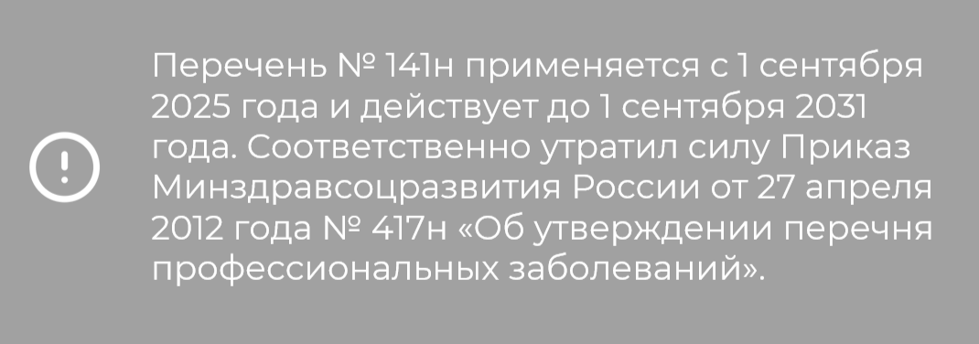
Экспертиза связи заболеваний с профессией
С 1 сентябре 2025 года вступил в силу Приказ Минздрава России от 29 апреля 2025 года № 258н (далее – Приказ № 258н), которым утверждены:
– Порядок проведения экспертизы связи заболевания с профессией;
– Порядок учета профессионального заболевания органом государственного санитарно-эпидемиологического контроля (надзора), проводившим расследование обстоятельств и причин возникновения у работника профессионального заболевания;
– учетные формы № 001-ПЗ-1/у «Извещение об установлении диагноза – острое (хроническое) профессиональное заболевание, уточнении или отмене диагноза – острое (хроническое) профессиональное заболевание» и № 001-ПЗ/у «Медицинское заключение о наличии или об отсутствии профессионального заболевания»;
– форма протокола заседания комиссии по расследованию случая профессионального заболевания.
Документ устанавливает порядок действий при диагностике и учете профессиональных заболеваний, придавая большую значимость установленной связи между болезнью и профессиональной деятельностью.
Порядок проведения экспертизы призван выявить взаимосвязь между заболеванием, указанным в специальном перечне, и выполнением работниками определенной профессиональной деятельности. Целью такого мероприятия является фиксация фактов появления острых и хронических профессиональных заболеваний, а также точное установление их причин. Экспертиза связи заболевания с профессией проводится в целях установления причинно-следственной связи заболевания, включенного в Перечень № 141н, с профессиональной деятельностью в рамках расследования и учета случаев профессиональных заболеваний.
Согласно новым правилам, медицинская организация обязана незамедлительно сообщать о подозрении на развитие профессионального заболевания. В течение суток информация должна поступить в Роспотребнадзор, а в трехдневный срок должен быть поставлен в известность работодатель. После получения предварительной информации начинается сбор доказательств и подготовка пакета документов для дальнейшего рассмотрения дела. Для быстрого реагирования установлена четкая последовательность действий. При обнаружении острого заболевания медицинские документы отправляются в Центр профпатологии в течение 1 недели после получения санитарно-гигиенической характеристики рабочего места. Хронические заболевания требуют сбора дополнительной информации, но документы необходимо передать не позже месячного срока.
Указанные выше учетные формы позволяют точно зафиксировать факты наступления профессиональных заболеваний. Заключительный диагноз может быть оспорен не только самим работником или его представителем, но и самой медицинской организацией, работодателем или страховой компанией. Подобные изменения делают процесс более открытым и справедливым. Специалистам по охране труда рекомендуется обновить внутренние инструкции и локальные нормативные акты в соответствии с установленными правилами. Особенно внимательно следует относиться к результатам предварительных и периодических медицинских осмотров, своевременно информировать работников о выявленных медицинских противопоказаниях и предлагать альтернативные варианты занятости в безопасных условиях труда, если существует угроза их здоровью.
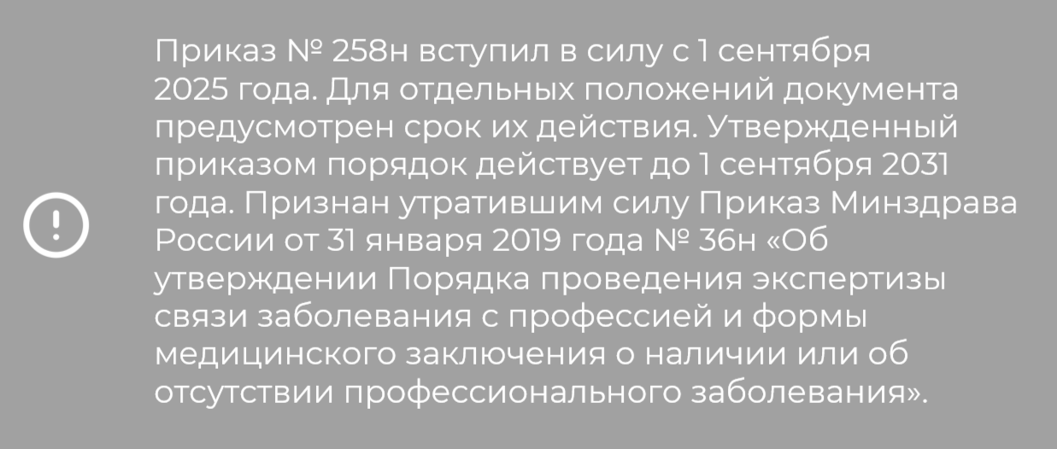

С 1 сентября 2025 года вступили в силу изменения в Правила аккредитации организаций, индивидуальных предпринимателей, оказывающих услуги в области охраны труда, которые внесены в соответствии с Постановлением Правительства Российской Федерации от 18 апреля 2025 года № 521.
Новые правила направлены на ускорение и упрощение процедуры получения лицензии компаниями, проводящими СОУТ. Теперь процесс рассмотрения заявок сокращен вдвое – до 15 рабочих дней, регистрация самих заявлений занимает всего 1 день. Взаимодействие с государственными органами переведено в электронный формат. Подача документов возможна исключительно через Единый портал государственных и муниципальных услуг (ЕПГУ) с использованием электронной подписи.
Процедура упрощена и за счет автоматизации проверки документов и внесения сведений в реестр аккредитованных организаций. Информация обрабатывается автоматически, что исключает возможные ошибки и ускоряет получение разрешения, и хранится в Федеральной государственной информационной системе учета результатов специальной оценки условий труда (ФГИС СОУТ). Законодатель отменил предоставление большого количества документов, ранее обязательных для аккредитации, включая устав организации. Решение об аккредитации или отказе направляется заявителю через ЕПГУ, что дополнительно упрощает процедуру. За соблюдением новых правил следят государственные ведомства, в частности Минтруд России. Интеграция с федеральными информационными ресурсами усиливает контроль и прозрачность аккредитации.
Организациям и индивидуальным предпринимателям, оказывающим услуги в области охраны труда, необходимо следить за обновлениями и вносить соответствующие данные об изменениях в Реестр аккредитованных организаций в установленный срок – 10 рабочих дней.
Заявления на возобновление аккредитации после исправления недостатков рассматриваются в течение 15 рабочих дней.
Внесенные изменения направлены на повышение эффективности и доступности услуг в области охраны труда, уменьшение бюрократических препятствий и увеличение доверия к профессионалам отрасли.
С 1 сентября 2025 года применяются изданные в апреле 2025 года Минтрудом России приказы, устанавливающие особенности проведения СОУТ для следующих категорий работников (см. Таблицу 1):
Таблица 1. Перечень особенностей проведения СОУТ на рабочих местах отдельных категорий работников, вступивших в силу с 1 сентября 2025 года
№ п/п | Наименование документа | Комментарий
1. | Особенности проведения СОУТ на рабочих местах работников, трудовая функция которых состоит в подготовке к спортивным соревнованиям и в участии в спортивных соревнованиях по определенному виду или видам спорта (Приказ Минтруда России от 8 апреля 2025 года № 186н) | Документ действует до 1 марта 2029 года.  Приказ Минтруда России от 1 июня 2015 года № 335н признан утратившим силу.
2. | Особенности проведения СОУТ на рабочих местах работников, работников радиационно опасных и ядерно опасных производств и объектов, занятых на работах с техногенными источниками ионизирующих излучений (Приказ Минтруда России от 8 апреля 2025 года № 187н) | Документ действует до 1 марта 2029 года.  Приказ Минтруда России от 27 января 2015 года № 46н признан утратившим силу.
3. | Особенности проведения СОУТ на рабочих местах творческих работников в сфере культуры, искусства и средств массовой информации, перечень профессий и должностей которых утвержден Распоряжением Правительства Российской Федерации от 4 июля 2023 года № 1777-р (Приказ Минтруда России от 8 апреля 2025 года № 188н) | Документ действует до 1 марта 2029 года.  Приказ Минтруда России от 14 ноября 2014 года № 882н признан утратившим силу.
4. | Особенности проведения СОУТ на рабочих местах членов экипажей морских судов, судов внутреннего плавания и рыбопромысловых судов (Приказ Минтруда России от 8 апреля 2025 года № 189н) | Документ действует до 1 марта 2029 года.  Приказ Минтруда России от 18 мая 2015 года № 301н признан утратившим силу.
5. | Особенности проведения СОУТ на рабочих местах водолазов, а также работников, непосредственно осуществляющих кессонные работы (Приказ Минтруда России от 9 апреля 2025 года № 191н) | Документ действует до 1 марта 2029 года.  Приказ Минтруда России от 18 февраля 2015 года № 96н признан утратившим силу.
6. | Особенности проведения СОУТ работников, занятых на рабочих местах, на которых предусматривается пребывание в условиях повышенного давления газовой и воздушной среды (Приказ Минтруда России от 9 апреля 2025 года № 192н) | Документ действует до 1 марта 2029 года.  Приказ Минтруда России от 19 февраля 2015 года № 102н признан утратившим силу.
7. | Особенности проведения СОУТ на рабочих местах работников, занятых на подземных работах (Приказ Минтруда России от 10 апреля 2025 года № 198н) | Документ действует до 1 марта 2029 года.  Приказ Минтруда России от 9 декабря 2014 года № 996н признан утратившим силу.
8. | Особенности проведения СОУТ на рабочих местах отдельных категорий медицинских работников (Приказ Минтруда России от 10 апреля 2025 года № 197н). | Документ действует до 1 марта 2029 года.  Приказ Минтруда России от 24 апреля 2015 года № 250н признан утратившим силу.

